Genel Kısımlar (Bu bölümde konu ile ilgili bugüne kadar yapılmış çalışmalar (diğer bir deyişle

geliştirilen yazılımlar) ayıntılı ve basit olarak açıklanmalıdır. Burada niçin bu çalışma yapılmıştır

sorusu cevaplanacaktır)

MGS; Arduino Based Unit(ABU), Raspberry Pi(RPI), Mobil uygulama ve Firebase Realtime Database(DB) üzerinde çalışmaktadır.

ABU, üzerinde bulunan sensörler vasıtasıyla topladığı verileri işleyerek anlık olarak ortamda bulunabilecek tehlike durumuna alarm ve havalandırma açıp kapatarak müdahale eder. Aynı zamanda ölçüm verilerini 1-belirlenen periyodlarda rutin olarak, 2-bunun dışında anormal veya kritik bir ölçümle karşılaştığında anlık olarak 3-ayrıca alarm ve havalandırmanın güncel durumunu RF24 modülü aracılığı ile RPI ile paylaşır. Aynı zamanda RPI’dan gelen iletişimi dinleyerek mobil uygulama kullanıcısının fiziksel sistemlere müdahale etmesine olanak tanır.

nRF24L01 modülü çift yönlü iletişime izin verdiği ve aniden tüm değerlerin hızlıca değiştiği kritik durumların veri hızını karşılayabileceği için prototipleme aşamasında ekonomik nedenlerle tercih edilmiş olsa da yeraltında yetersiz kalacağı sabittir.

RPI, RF24 modülü ile ABU ile, DB üzerinden de mobil uygulama ile iletişim halindedir. ABU’dan gelen verileri mobil uygulamaya, mobil uygulamadan gelen istekleri ABU’ya taşıyan bir köprü görevi görür. Ayrıca ABU’dan gelen verileri organize edip kritik durumlarda kullanıcıya sunulacak bilgilendirmeleri yönetir.

DB

Firebase Realtime Databese, ağaç yapısıyla gruplandırılmış verileri kolayca yönetebilmesi, aynı anda birden fazla erişim ile veri yazma ve okumaya izin vermesi nedeniyle tercih edilmiştir.

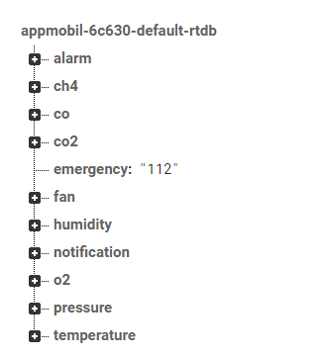Ağaç yapısında her bir dal, bir data grubunu işaret edecek şekilde ayrılmıştır.

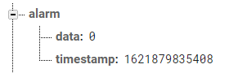Alarm ve fan durumları o anki leveli ve levelin yazıldığı anın timestamp türünden zamanını tutar.

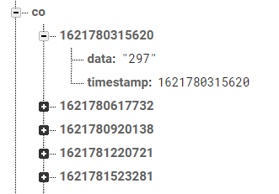Ortam verileri yazıldığı zamanın timestamp değerine göre açılmış yeni dalların altında tutulur. Ortam verileri genel olarak zamana göre gruplanarak kullanıldığı için bu yöntem tercih edilmiştir.

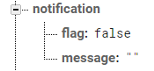Bildirim dalında, zamandan bağımsız olarak, flag değeri true olduğu sürece gösterilecek tek bir bildirim tutulduğu için ayrı dallar kullanılmamış, bunun yerine aynı verinin üzerine yazılacak tek bir node kullanılmıştır.

Mobil uygulama, sistemde sadece DB ve yine Firebase servisi olan Firebase Authentication ile iletişim kurar. Kayıt, giriş ve şifre hatırlama işlemleri Firebase Authentication üzerinden gerçekleştirilir. Kullanıcıya sunulacak veriler ve bildirimler DB üzerinden alınarak gösterilir. Aynı zamanda kullanıcının ortam koşullarını yönetmek için kullanacağı alarm ve fan emirleri DB üzerinden RPI’a, oradan ABU’ya aktarılır.